FEDERATION ALGERIENNE DE FOOTBALL

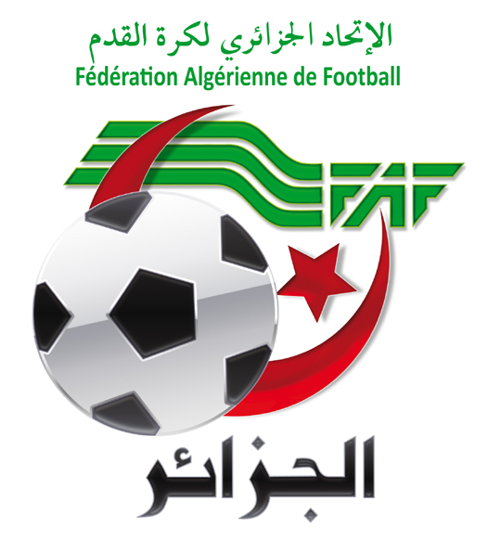

COMMISSION FEDERALE DES ARBITRES

Séminaire pour Arbitres & Arbitres Assistants Amateurs
Région d’Alger

25 -26 aout 2016 au Centre National des Sports et Loisirs, Tikjda

- Liste des participants -

Arbitres Directeurs
N° | Noms Prénoms
01 | MAAMERI | Zakaria
02 | MOUDJEB | Anis
03 | AIT AMER MEZIANE | Mohamed
04 | AMMAR KHODJA | Riadh
05 | BENAISSA | Mohamed
06 | MOHAMED BELKEBIR | Abderahman
07 | MEGDOUD | Lotfi
08 | TIZI ZOUA | Lyes
09 | AMRAOUI | Azzedine
10 | BOUCHAKER | Mohamed Lamine
11 | SIDHOUM | Turki
12 | REDOUANE | Abdelhalim
13 | BELAHCENE | Djamel
14 | HAMADACHE | Mohamed Amine
15 | BENOUADH | Abdelhak
16 | SELLAMI | Hamza
17 | ALLOU | Radouane
18 | KEBAILI | Rachid
19 | SAADAOUI | Abdelkrim
20 | BOUNOUA | Ahmed
21 | MERAKCHI | Massinissa
22 | ELMERID | Ismail
Arbitres Assistants
N° | Noms Prénoms
01 | YAMANI | Amar
02 | ZERROUKI | Mohamed Amine
03 | HADJI | Mahmoud
04 | TEBANI | Abdelhak
05 | BOUCHENINE | Fawzi
06 | ZIREG | Hocine
07 | RIH | Hatem
08 | MOKRANE | Samir
09 | ZIAT | Said
10 | ALLOUNE | Walid
11 | SERAHNI | Hocine
12 | KLAAI | Hassan
13 | RACHEK | Sid Ali
14 | HAMANI | Rafik
15 | HORR | Ahmed
16 | KICHNI | Said
17 | BERROUSSI | Abderrahmane
18 | DJEDDI | Noureddine
19 | HADJI | Ahmed
20 | DELLALI | Ahmed
21 | HALIMI | Omar
22 | IKHLEF | El Khier
23 | BOUFASA | Amirouche
24 | BOUTAL | Hassane
25 | MERRI | Mabrouk
26 | SADOKI | Mustapha
27 | CHAHI | Taha Amine
28 | TOUIL | Rafik
29 | AKSAS | Sadek

